返 古 知 今
配合第一單元第3課

大雄不小心突然掉入時光黑洞，回到了以前的世界，他在城裡逛了好久，看到城裡面人們的生活，讓他聯想到現代方便的科技生活，請你說說看，他看到的這些事物，已經被現代的哪些進步科技取代了呢?請填在框裡。
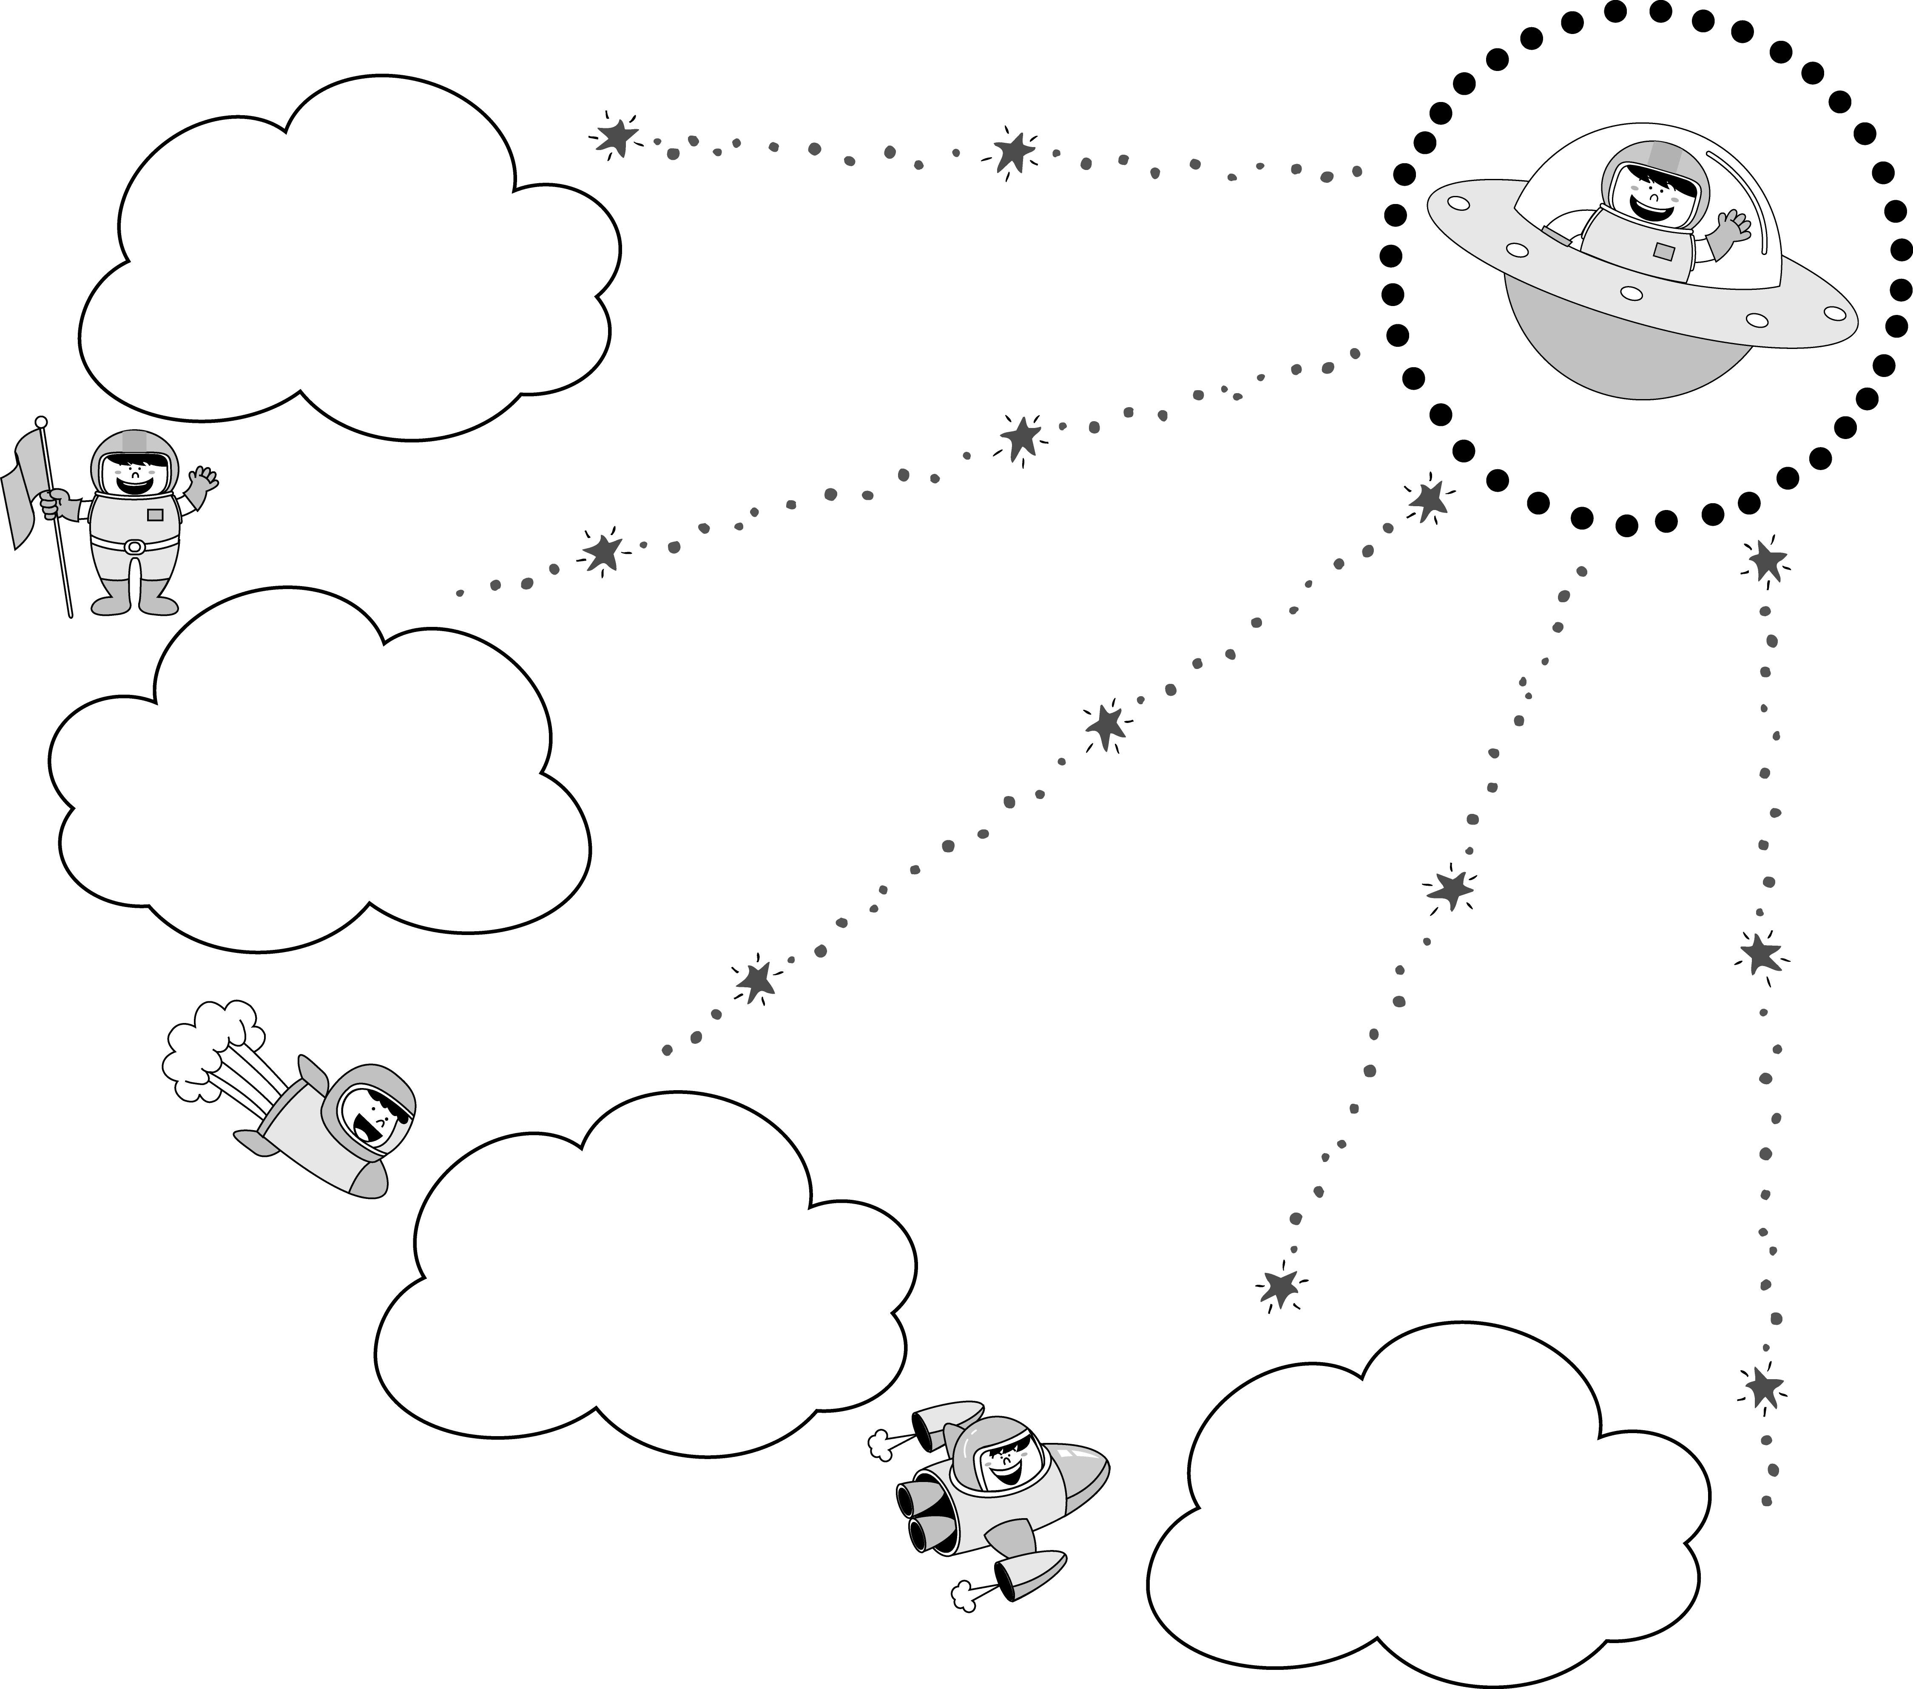

有人正在以毛
筆為不識字的人寫

信給家人報告自己
的近況。

陳伯伯拜託駕著
馬車要去遠方的鄰

居幫忙送包裹給親
戚。

因為天氣太熱了，
大家只好坐在樹蔭下
乘涼。
許多人坐在廟前
的戲臺看戲，這是他
們平時的娛樂之一。

